Практическое задание № 3
по курсу: «Интеллектуальные информационные системы»

Выполнил студент группы ДИС-06-1:
Черкасов А.М.
Проверила преподаватель:
Тумарина Л.А.

г. Электросталь, 2009.
Задание на практическую работу

Создать нейросеть для распознавания букв русского алфавита или любой цифры с разрешением конкуренции по входам как результата моделирования.
Распознаваемые буквы: П, Е, Г и символ квадрат

Модель естественного (биологического) нейрона

Па рисунке 1 представлена модель биологического нейрона, предложенная в 1943 г. американским ученым Мак-Каллоком и Питтсом, в виде дискретно-непрерывного преобразователя информации.

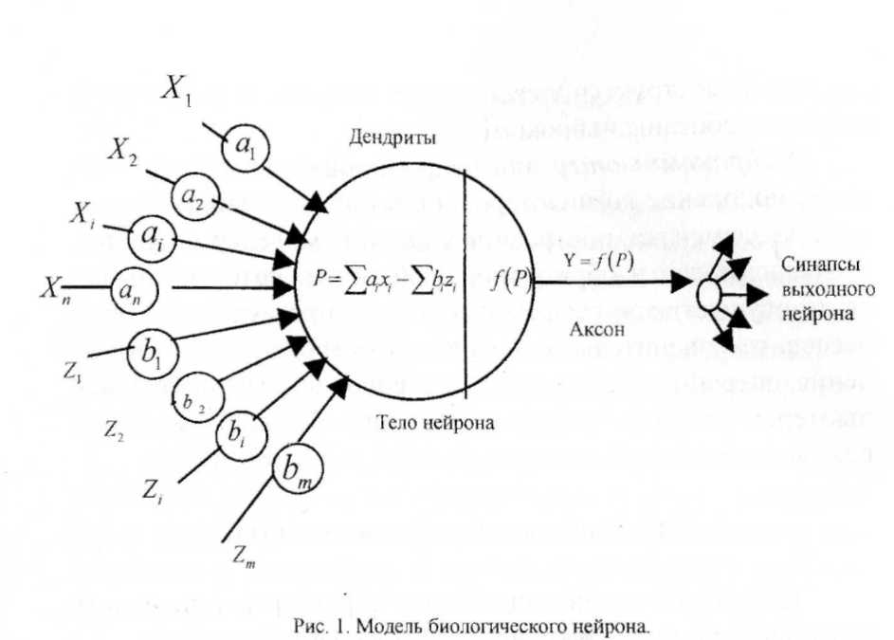

Работа такой модели описывается следующей функцией:
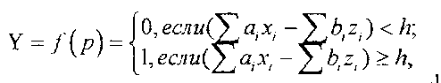
Где
Y - двоичный выход нейрона;
x_{i} - возбуждающий (разрешающий) вход;
z_{i} - тормозящий (запрещающий) вход;
a_{i,}b_{i} - весовые коэффициенты сигналов х₍ и г,соответственно;
h - порог нейрона.

Функция Y=f(P) может иметь вид, приведенный на рисунке 2.

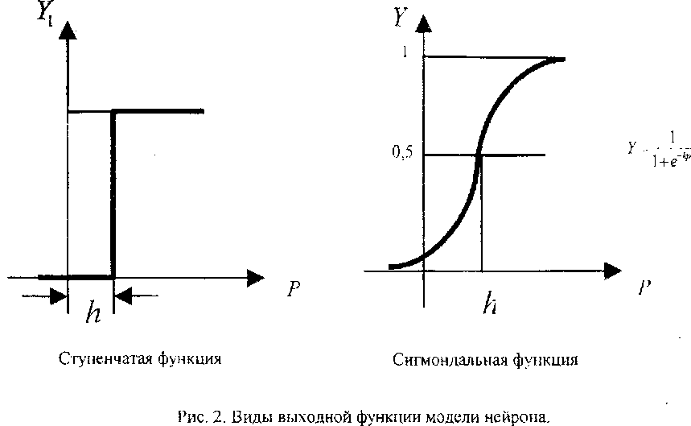

В искусственном нейроне входы ассоциируются с дендритами, а выход - с его аксоном с несколькими синапсами. На модель нейрона поступает набор входных сигналов х₁,х,...х_{г}..х_{п} и z,,z₂,...,z_{r}..z_{m}, представляющих собой выходные сигналы других нейроподобных элементов (моделей). Эти входные сигналы соответствуют сигналам, поступающим на синапсы биологических нейронов. Каждый входной сигнал умножается на соответствующий вес а],а₂,...,а₁,...,а₁₁ и b],b₂,...,b_{l},...,b_{m} - аналоги уровня сигнала. Вес является скалярной величиной. Взвешенные весами входные сигналы поступают на блок суммирования, соответствующий телу клетки нейрона, где осуществляется их алгебраическое суммирование и определяется уровень возбуждения и торможения модели нейрона:
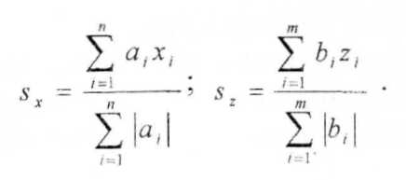
Входной сигнал нейрона Y определяется путем пропускания уровней возбуждения и торможения через нелинейную функцию f(P).
Для задания функции Y обычно используются нелинейные функции, изображенные на рисунке 2.
Целенаправленная совокупность взаимосвязанных моделей нейронов образует модели искусственных нейронных сетей.
В приведенной выше модели нейрона не отражены следующие свойства реального биологического нейрона:
- не учитываются время релаксации (расслабления) нейрона после его срабатывания, т.е. временная задержка;
- не учитывается латентный период, наступающий после срабатывания нейрона, в течение которого он не может воспринимать входные сигналы;
- не учитываются эффекты частотной и амплитудной модуляции сигналов.
Тем не менее искусственные нейронные сети, построенные на основе таких моделей нейронов, проявляют ассоциативные свойства и способность к обучению, подобные процессам, протекающим в биологических нейронных сетях.

Основные виды искусственных нейронных сетей

Простой нерцептрон Розенблата
Самым первым применением нейронных сетей является перцептрон Ф. Розенблата, предложенный и продемонстрированный им в 1958 году. Перцептрон - многослойная, полная, конвергирующая искусственная нейронная сеть, предназначенная для распознавания зрительных образов (изображений). Упрощенная модель перцептрона представлена на рисунке 3.
Перцептрон состоит из нескольких слоев искусственных нейронов:
- входной слой состоит из С-узлов (сенсорных узлов), имитирующих светочувствительные слои сетчатки глаза (демоны изображения);
- первый скрытый слой состоит из А-узлов - ассоциативных узлов, выполняющих первичную обработку информации (демоны вычисления);
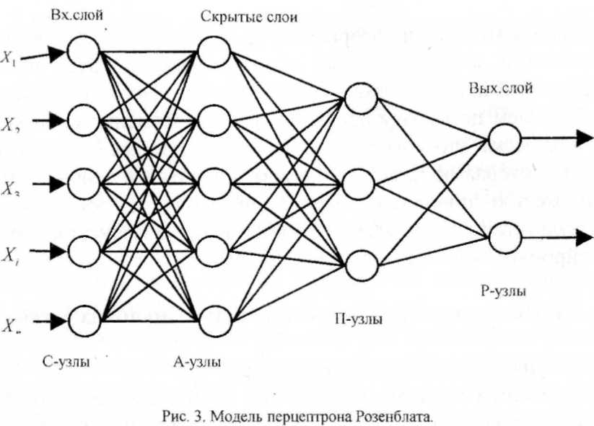

- второй скрытый слой состоит из П-узлов (узлов понимания), выполняющих функции распознавания отдельных фрагментов изображения, вторичную обработку информации (демоны понимания);
- выходной слой состоит из Р-узлов - узлов решения (вывода), которые определяют облик изображения (образа) в целом (демоны решения).
Между нейронами слоя связи нет.
К основным недостаткам перцептрона относятся следующие:
-распознаются только достаточно простые зрительные образы;
- перцептрон не может функционировать (распознавать образы) в условиях фоновых помех;
- длительное обучение перцептрона.
Искусственные нейронные сети Кохонена и Гроссберга
Сети Кохонена и Гроссберга создавались с целью устранения недостатков перцептрона. Упрощенная модель нейронной сети Кохонена и Гроссберга приведена на рисунке 4.

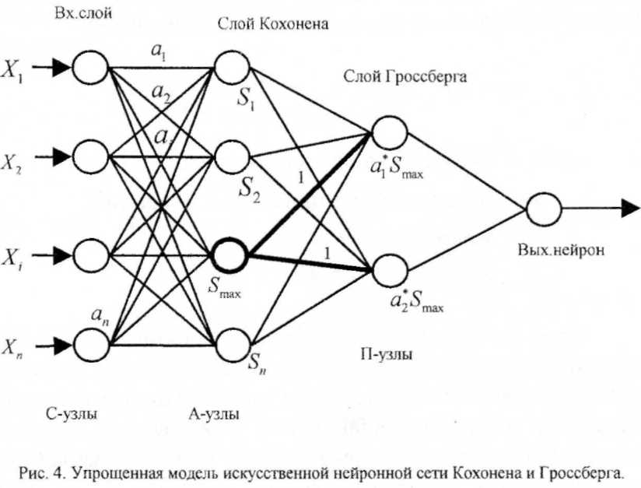

Нейронная сеть Кохонена и Гроссберга состоит из сенсорного слоя (С-узла), ассоциативного слоя (А-узла) - слоя Кохонена, слоя понятия (П-узлы) - слоя Гроссберга. Слои Кохонена и Гроссберга относятся к скрытым слоям нейронной сети.
Определяющими характеристиками нейронной сети Кохонена и Гроссберга, относящейся к классу сетей
встречного распространения, являются способности к обобщению, позволяющие получить правильный, точнее правдоподобный выход даже при неполной зашумленной входной информации о распознаваемом образе. Это позволяет создать более эффективную нейронную сеть распознавания зрительных образов. С каждого нейрона входного слоя сигнал с определенным весом поступает на все нейро ны слоя Кохонена. Каждый нейрон слоя Кохонена соединяется со всеми нейронами слоя Гроссберга. На выходе суммирующего элемента каждого нейрона слоя Кохонена формируется сумма взвешенных входных сигналов
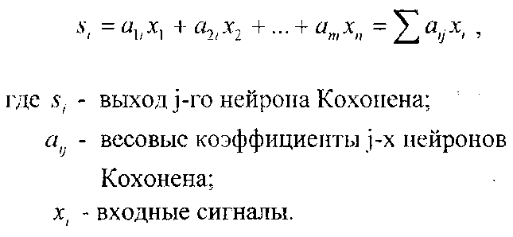
Слой Кохонена функционирует по принципу «победитель получает все», т.е. нейрон Кохонена с Sj=max является «победителем». Его выход - это сигнал, равный единице. Выходами остальных нейронов не учитываются и считаются равными нулю. Таким образом, только один нейрон слоя Кохонена выдает логическую единицу (1). В слое Гроссберга выход суммирующих элементов является взве-
шенной суммой выходов слоя Кохонена, т.е. взвешенной суммой единицы, поступающей с единственного нейронапобедителя .

Искусственные нейронные полносвязные сети Хопфилда.
В нейронных сетях распознавание последующих поколений осуществляется процесс настройки - запоминание типовых (эталонных) объектов, которые хранятся в памяти сети до того момента, когда на входе поступают данные о каком-то новом реальном объекте. Эти данные сравниваются с хранящимися в памяти эталонными объектами, и сеть выдает объект, идентифицированный с эталоном, или дает отрицательный ответ, если процесс идентификации не состоялся.
Из нейронных сетей с такой логикой функционирования известной является нейронная сеть, разработанная
американским физиком Хопфилдом. Упрощенная модель полносвязной нейронная сети Хопфилда редставлена на рисунке 5.

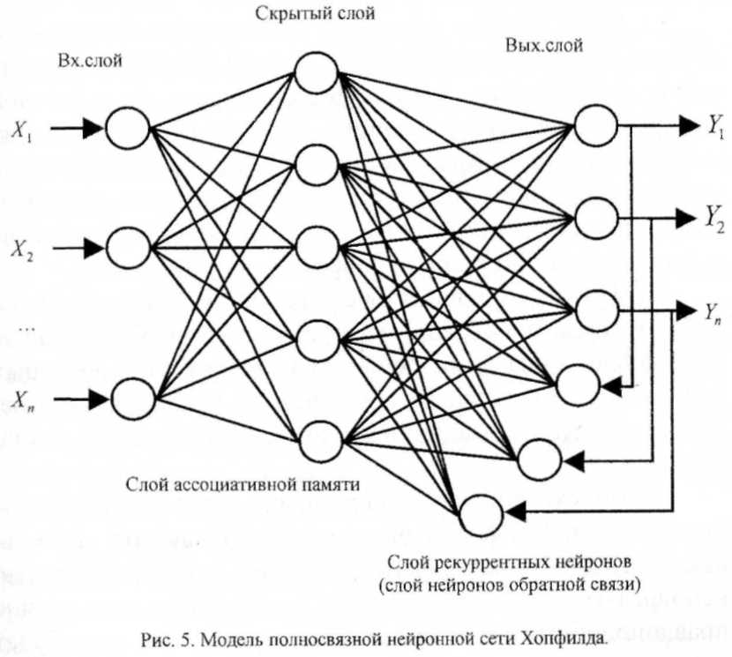
Основные особенности нейронной сети Хопфилда:
- все нейроны одного слоя связаны со всеми нейронами последующего слоя;
- все связи (прямые и обратные) симметричны; исключаются обратные связи с выхода на вход одного нейрона.
Принцип функционирования нейронной сети Хопфилда при решении задачи распознавания заключается в следующем:
- Известен некоторый набор входных двоичных сигналов, описывающих эталонные (образцовые) объекты, характеристики образов которых известны. Эти объекты запоминаются в ассоциативном слое сети.
- Сеть должна уметь из произвольного реального объекта, поступающего на входе в виде совокупности сигналов, выделить, вспомнить, ассоциировать по частичной информации соответствующий образец (эталон), храня щийся в памяти, чтобы сравнить его с входным объектом и сделать вывод о соответствии входного объекта запомнен ному или дать заключение о том, что входные данные не
соответствуют ни одному из образцов.
- Процессы сравнения совокупности входных сигналов, т.е. подаваемого на сенсорный слой изображения, с эталонными образцами осуществляется за счет обратных (рекуррентных) связей до тех пор, пока входное изображение не совпадет с эталонным или не будет найдено совпадение.
Комплексированис нейронных сетей Кохонена - Гроссберга и Хопфилда позволяют распознавать зрительные образы в условиях фоновых помех, неопределенности, неполноты входной информации, выдавая при этом вполне правдоподобные заключения, достоверность которых будет зависеть только от интенсивности помех и уровня неопределенности.

NEURON BUILDER
Neuron Builder – это программа для обучения работы с нейронной сетью. В программе разработан интуитивно понятный интерфейс. Порог нейрона, значения весов входов устанавливается вручную для того, чтобы упростить и облегчить восприятие фундаментального понятия нейрона.
Нейросеть, построенная с помощью программы Neuron Builder, для распознавания букв П, Е, Г и символа квадрат:
